**ภาคผนวก ข**

**คู่มือการใช้งานโปรแกรม**

คู่มือการใช้งานเว็บไลน์แอปพลิเคชันสำหรับการวางแผนอาชีพรายบุคคลมีผู้ใช้งานระบบ

คือ ผู้ใช้งานทั่วไป ( User ) มีเมนูการใช้งานดังนี้

1 เข้าสู่ระบบ

**รูปที่ ข.1** เข้าสู่ระบบ

จากรูปที่ ข.1 เลือกเข้าสู่ระบบหรือลงทะเบียน

หมายเลข 1 เข้าสู่ระบบด้วยบัญชีอีเมล

หมายเลข 2 ลงทะเบียนด้วยบัญชีไลน์ สำหรับผู้ใช้งานใหม่

หมายเลข 3 เข้าสู่ระบบด้วยไอดีไลน์ของผู้ใช้งาน

2. ล็อคอินด้วยบัญชีอีเมล

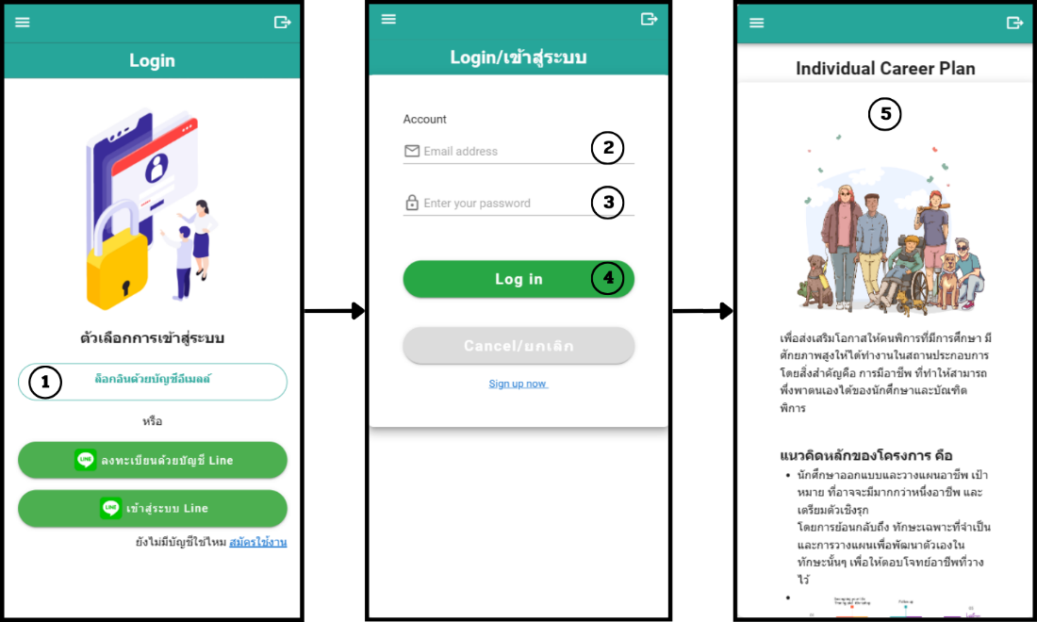

รูปที่ ข.2 ล็อคอินผ่านบัญชีอีเมล

จากรูปที่ ข.2 ล็อคอินผ่านบัญชีอีเมล

หมายเลข 1 ปุ่มล็อคอินผ่านบัญชีอีเมล

หมายเลข 2 ช่องกรอกข้อมูลอีเมล์แอดเดรสของผู้ใช้งาน

หมายเลข 3 ช่องกรอกข้อมูลรหัสผ่านของผู้ใช้งาน

หมายเลข 4 ปุ่มล็อคอินเพื่อเข้าสู่ระบบ

หมายเลข 5 หน้าแรกของระบบ

3 ล็อคอินด้วยบัญชีไลน์

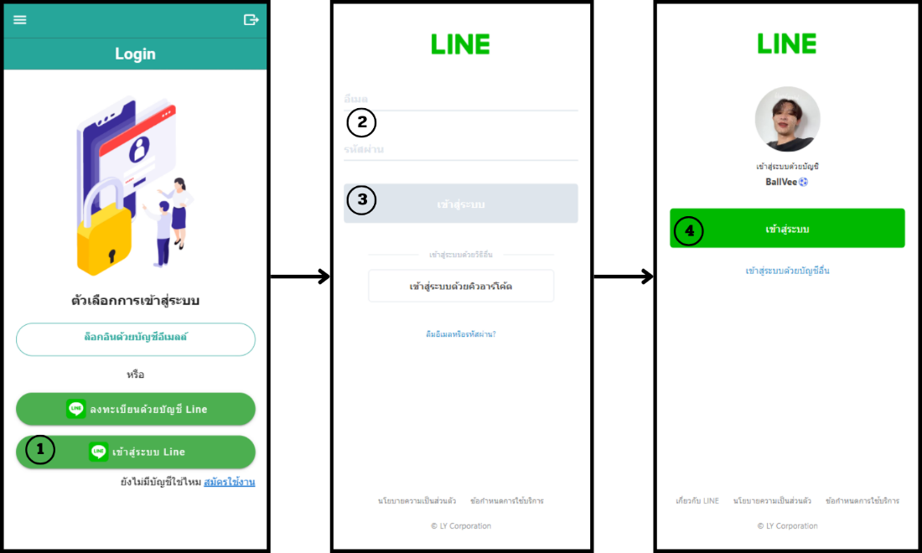

**รูปที่ ข.3** ล็อคอินด้วยบัญชีไลน์

จากรูปที่ ข.3 ล็อคอินด้วยบัญชีไลน์

หมายเลข 1 ปุ่มเข้าสู่ระบบด้วยบัญชีไลน์

หมายเลข 2 ช่องกรอกข้อมูลอีเมลและรหัสผ่านของผู้ใช้งาน

หมายเลข 3 ปุ่มเข้าสู่ระบบไลน์ของผู้ใช้งาน

หมายเลข 4 ปุ่มเข้าสู่ระบบของผู้ใช้งาน

4 สมัครสมาชิก

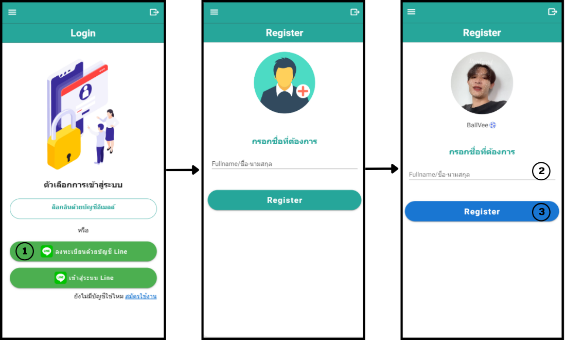

**รูปที่ ข.4** สมัครสมาชิก

จากรูปที่ ข.5 สมัครสมาชิก

หมายเลข 1 ปุ่มลงทะเบียนด้วยบัญชีไลน์

หมายเลข 2 กรอกชื่อนามสกุลของผู้ใช้งาน

หมายเลข 3 ปุ่มลงทะเบียนยืนยันการสมัครใช้งาน

5 หน้าฟอร์มกรอกข้อมูลส่วนตัว

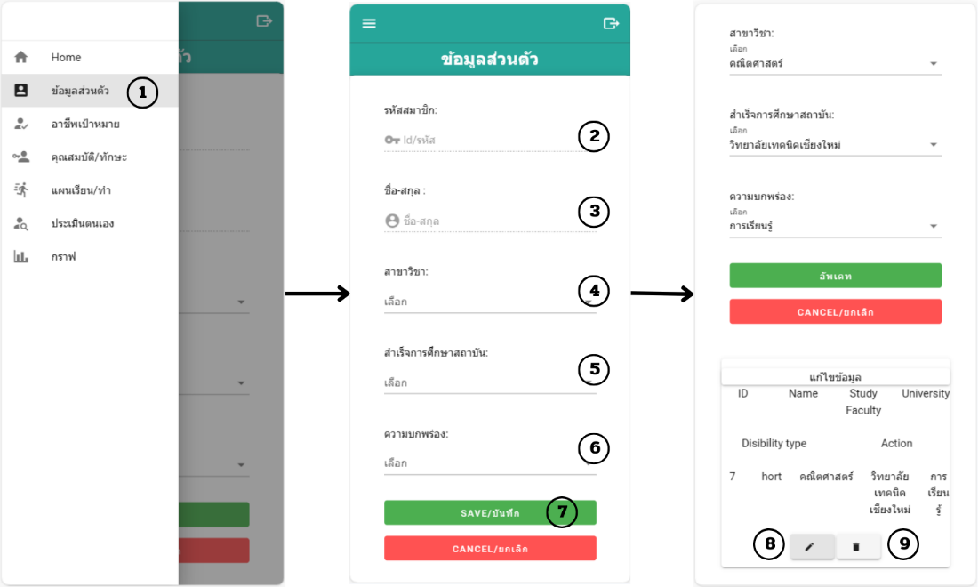

**รูปที่ ข.5** ฟอร์มจัดการข้อมูลส่วนตัว

จากรูปที่ ข.7 กรอกข้อมูลส่วนตัว

หมายเลข 1 ปุ่มเลือกเมนูข้อมูลส่วนตัว

หมายเลข 2 ช่องแสดงรหัสสมาชิกของผู้ใช้งาน

หมายเลข 3 ช่องแสดงชื่อนามสกุลของผู้ใช้งาน

หมายเลข 4 ช่องเลือกสาขาวิชาของผู้ใช้งาน

หมายเลข 5 ช่องเลือกสถาบันการศึกษาของผู้ใช้งาน

หมายเลข 6 ช่องเลือกความบกพร่องของผู้ใช้งานของผู้ใช้งาน

หมายเลข 7 ปุ่มบันทึกส่วนตัวของผู้ใช้งาน

หมายเลข 8 ปุ่มแก้ไขข้อมูลส่วนตัวของผู้ใช้งาน

หมายเลข 9 ปุ่มลบข้อมูลส่วนตัวของผู้ใช้งาน

6 หน้าฟอร์มกรอกอาชีพเป้าหมาย

**รูปที่ ข.6** ฟอร์มจัดการข้อมูลส่วนตัว

จากรูปที่ ข.7 กรอกข้อมูลส่วนตัว

หมายเลข 1 ปุ่มเลือกเมนูอาชีพเป้าหมาย

หมายเลข 2 ช่องแสดงรหัสอาชีพของผู้ใช้งาน

หมายเลข 3 ช่องแสดงรหัสสมาชิกของผู้ใช้งาน

หมายเลข 4 ช่องเลือกแผนอาชีพที่ต้องการของผู้ใช้งาน

หมายเลข 5 ปุ่มบันทึกข้อมูลอาชีพเป้าหมาย

หมายเลข 6 ปุ่มแก้ไขข้อมูลส่วนตัวของผู้ใช้งาน

หมายเลข 7 ปุ่มลบข้อมูลส่วนตัวของผู้ใช้งาน

7 หน้าฟอร์มกรอกคุณสมบัติ/ทักษะ

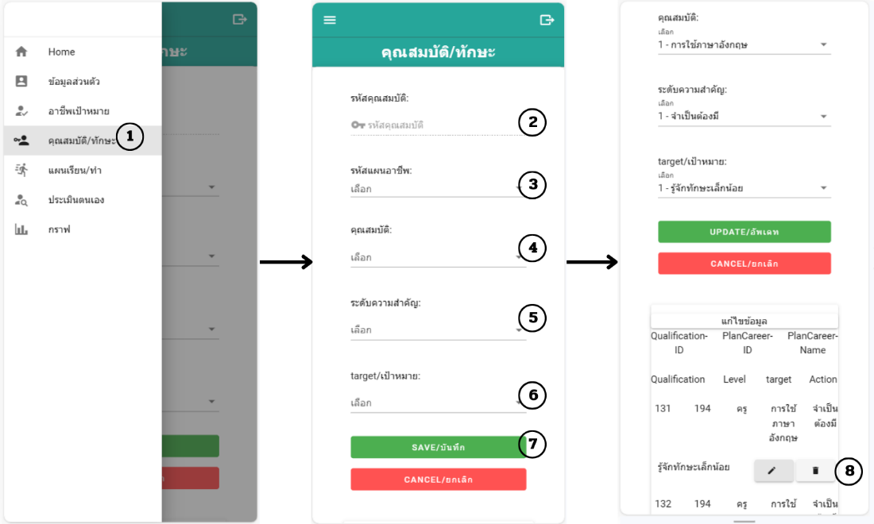

**รูปที่ ข.7** ฟอร์มจัดการคุณสมบัติ/ทักษะ

จากรูปที่ ข.7 กรอกข้อมูลคุณสมบัติ/ทักษะ

หมายเลข 1 ปุ่มเลือกเมนูคุณสมบัติ/ทักษะ

หมายเลข 2 ช่องแสดงรหัสคุณสมบัติของผู้ใช้งาน

หมายเลข 3 ช่องแสดงรหัสแผนอาชีพของผู้ใช้งาน

หมายเลข 4 ช่องเลือกคุณสมบัติ/ทักษะที่ต้อมีในแผนอาชีพของผู้ใช้งาน

หมายเลข 5 ช่องเลือกระดับความสำคัญของทักษะนั้น

หมายเลข 6 ช่องเลือกเป้าหมายของคุณสมบัติ

หมายเลข 7 ปุ่มบันทึกข้อมูลคุณสมบัติ/ทักษะของผู้ใช้งาน

หมายเลข 8 ปุ่มแก้ไขและลบข้อมูลที่เพิ่มไว้ในระบบของผู้ใช้งาน

8 หน้าฟอร์มกรอกข้อมูลแผนการเรียน

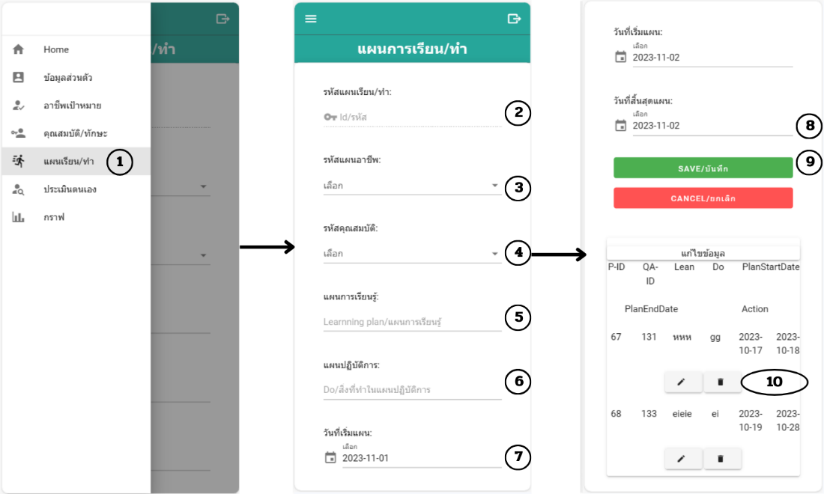

**รูปที่ ข.8** ฟอร์มจัดการแผนการเรียน

จากรูปที่ ข.7 กรอกข้อมูลแผนการเรียน

หมายเลข 1 ปุ่มเลือกเมนูแผนการเรียน

หมายเลข 2 ช่องแสดงรหัสแผนการเรียนของผู้ใช้งาน

หมายเลข 3 ช่องแสดงรหัสแผนอาชีพของผู้ใช้งาน

หมายเลข 4 ช่องแสดงรหัสคุณสมบัติของผู้ใช้งาน

หมายเลข 5 ช่องกรอกข้อมูลแผนการเรียน

หมายเลข 6 ช่องกรอกข้อมูลแผนปฎิบัติ

หมายเลข 7 ช่องกำหนดวันที่เริ่มแผน

หมายเลข 8 ช่องกำหนดวันที่สิ้นสุดแผน

หมายเลข 9 ปุ่มบันทึกข้อมูลแผนการเรียนของผู้ใช้งาน

หมายเลข 10 ปุ่มแก้ไขและลบข้อมูลที่เพิ่มไว้ในระบบของผู้ใช้งาน

9 หน้าฟอร์มกรอกข้อมูลประเมินตนเอง

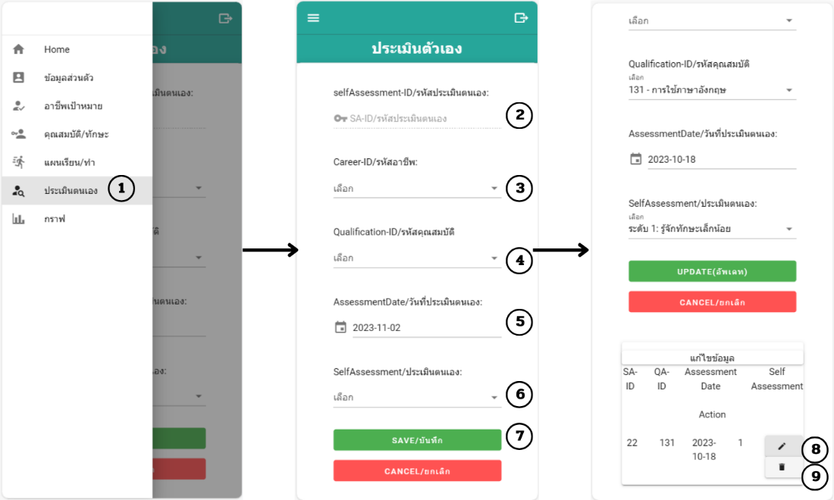

**รูปที่ ข.9** ฟอร์มจัดการข้อมูลประเมินตนเอง

จากรูปที่ ข.7 กรอกข้อมูลประเมินตนเอง

หมายเลข 1 ปุ่มเลือกเมนูประเมินตนเอง

หมายเลข 2 ช่องแสดงรหัสข้อมูลประเมินตนเองของผู้ใช้งาน

หมายเลข 3 ช่องเลือกรหัสอาชีพของผู้ใช้งาน

หมายเลข 4 ช่องเลือกรหัสคุณสมบัติของผู้ใช้งาน

หมายเลข 5 ช่องกรอกข้อมูลวันที่ประเมินตนเองของผู้ใช้งาน

หมายเลข 6 ช่องกรอกข้อมูลการประเมินตนเองของผู้ใช้งาน

หมายเลข 7 ปุ่มบันทึกข้อมูลการประเมินตนเองของผู้ใช้งาน

หมายเลข 8 ปุ่มแก้ไขข้อมูลการประเมินตนเองของผู้ใช้งาน

หมายเลข 9 ปุ่มลบข้อมูลการประเมินตนเองของผู้ใช้งาน

10 หน้าฟอร์มออกจากระบบ

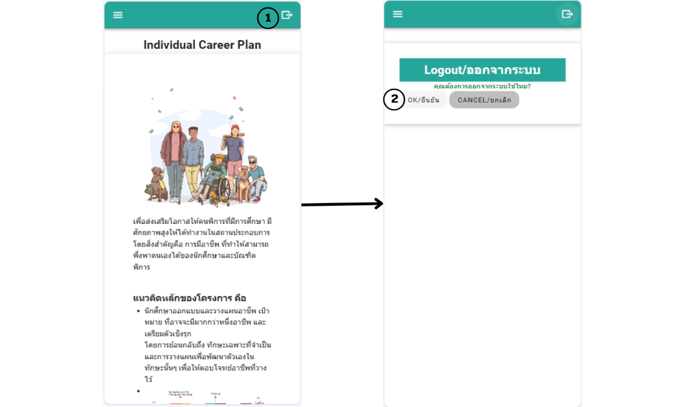

**รูปที่ ข.10** ออกจากระบบของผู้ใช้งาน

จากรูปที่ ข.7 ออกจากระบบของผู้ใช้งาน

หมายเลข 1 ปุ่มเลือกออกจากระบบผู้ใช้งาน

หมายเลข 2 ยืนยันการออกจากระบบของผู้ใช้งาน